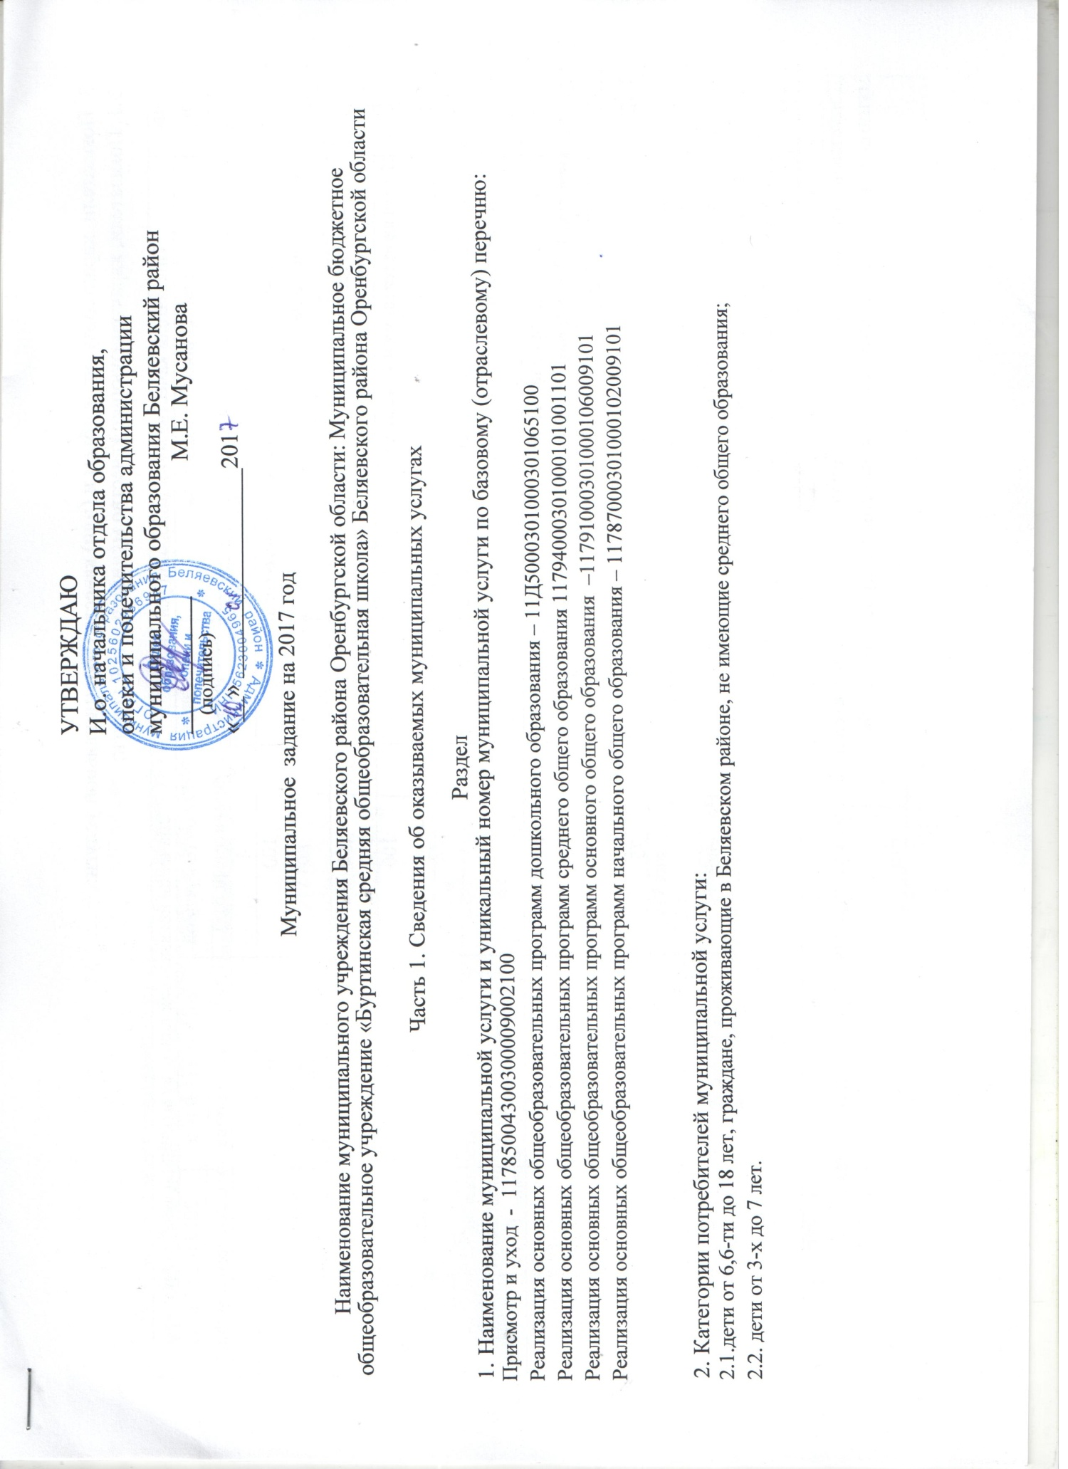

№ п/п | Показатели качества муниципальной услуги |  | Значения показателей качества муниципальной услуги
 | наименование показателя | единица измерения | 2017 год (очередной  финансовый год) | 2018 год (1-й год  планового периода) | 2019 год (2-й год  планового периода)
1 | 2 | 3 | 4 | 5 | 6
1. | Сохранность контингента в течение учебного года и летнего периода | % | 100 | 100 | 100
2 | Итоговая аттестация 9 классов | % | 100 | 100 | 100
3 | Итоговая аттестация в 11 классах | % | 100 | 100 | 100
4 | Доля педагогических и руководящих работников прошедших повышение квалификации в текущем году (без внешних совместителей) | % | 32 | 23 | 23
5 | Доля аттестованных педагогических работников (высшая,1, 2 категория, соответствие занимаемой должности) (без внешних совместителей) | % | 100 | 100 | 100
6 | Процент посещаемости детей дошкольной группы | % | 75 | 75 | 75
7 | Доля родителей (законных  представителей), удовлетворенных условиями и качеством предоставления услуги | % | Не менее 95 | Не менее 95 | Не менее 95
Допустимые (возможные) отклонения от установленных показателей объема муниципальной услуги, в пределах которых муниципальное задание считается выполненным (процентов): 5 %

3.2. Показатели, характеризующие объем муниципальной услуги:
Реализация основных общеобразовательных программ дошкольного образования
№ п/п | Показатель объема муниципальной услуги |  | Значение показателя объема муниципальной услуги |  |  | Среднегодовой размер платы (цена, тариф)
 | наименование показателя | единица измерения | 2017 год  (очередной финансовый год) | 2018 год (1-й  год планового периода) | 2019 год (2-й  год планового периода) | 2017 год  (очередной финансовый год) | 2018 год (1-й  год планового периода) | 2019 год  (2-й год планового периода)
1 | 2 | 3 | 4 | 5 | 6 | 7 | 8 | 9
1. | Численность воспитанников на 1 января | чел. | 44 | 45 | 45
Присмотр и уход
№ п/п | Показатель объема муниципальной услуги |  | Значение показателя объема муниципальной услуги |  |  | Среднегодовой размер платы (цена, тариф)
 | наименование показателя | единица измерения | 2017 год  (очередной финансовый год) | 2018 год (1-й  год планового периода) | 2019 год (2-й  год планового периода) | 2017 год  (очередной финансовый год) | 2018 год (1-й  год планового периода) | 2019 год  (2-й год планового периода)
1 | 2 | 3 | 4 | 5 | 6 | 7 | 8 | 9
1. | Численность воспитанников на 1 января | чел. | 44 | 45 | 45

Реализация основных общеобразовательных программ основного начального образования
№ п/п | Показатель объема муниципальной услуги |  | Значение показателя объема муниципальной услуги |  |  | Среднегодовой размер платы (цена, тариф)
 | наименование показателя | единица измерения | 2017 год  (очередной финансовый год) | 2018 год (1-й  год планового периода) | 2019 год (2-й  год планового периода) | 2017 год  (очередной финансовый год) | 2018 год (1-й  год планового периода) | 2019 год  (2-й год планового периода)
1 | 2 | 3 | 4 | 5 | 6 | 7 | 8 | 9
1. | Число обучающихся | чел. | 42 | 49
Реализация основных общеобразовательных программ основного общего образования
№ п/п | Показатель объема муниципальной услуги |  | Значение показателя объема муниципальной услуги |  |  | Среднегодовой размер платы (цена, тариф)
 | наименование показателя | единица измерения | 2017 год  (очередной финансовый год) | 2018 год (1-й  год планового периода) | 2019 год (2-й  год планового периода) | 2017 год  (очередной финансовый год) | 2018 год (1-й  год планового периода) | 2019 год  (2-й год планового периода)
1 | 2 | 3 | 4 | 5 | 6 | 7 | 8 | 9
1. | Число обучающихся | чел. | 65 | 58

Реализация основных общеобразовательных программ среднего общего образования
№ п/п | Показатель объема муниципальной услуги |  | Значение показателя объема муниципальной услуги |  |  | Среднегодовой размер платы (цена, тариф)
 | наименование показателя | единица измерения | 2017 год  (очередной финансовый год) | 2018 год (1-й  год планового периода) | 2019 год (2-й  год планового периода) | 2017 год  (очередной финансовый год) | 2018 год (1-й  год планового периода) | 2019 год  (2-й год планового периода)
1 | 2 | 3 | 4 | 5 | 6 | 7 | 8 | 9
1. | Число обучающихся | чел. | 17 | 18
Допустимые (возможные) отклонения от установленных показателей объема муниципальной услуги, в пределах которых муниципальное задание считается выполненным (процентов): 5 %

5.Нормативные правовые акты, устанавливающие размер платы (цену, тариф) либо порядок ее (его) установления:

№ п/п | Нормативный правовой акт
 | вид | Наименование принявшего органа | дата | номер | наименование
1 | 2 | 3 | 4 | 5 | 6

6. Порядок оказания муниципальной услуги:
6.1. Нормативные правовые акты, регулирующие порядок оказания муниципальной услуги: Федеральный закон от 06.10.2003 года № 131- ФЗ «Об общих принципах организации местного самоуправления в Российской Федерации», Федеральный закон от 29.12.2012 N 273-ФЗ "Об образовании в Российской Федерации», Закон Оренбургской области от 10.11.2006г. №717/144-IV – ОЗ «Об образовании в Оренбургской области», от 6 ноября 2012 г... N 1069/312-V-ОЗ "О внесении изменений в Закон Оренбургской области "Об образовании в Оренбургской области".
6.2. Порядок информирования потенциальных потребителей муниципальной услуги:

№ п/п | Способ информирования | Состав размещаемой информации | Частота обновления информации
1 | 2 | 3 | 4
1. | Родительские собрания | Сведения о порядке и особенностях приема в учреждение либо иная информация, касающаяся порядка предоставления услуги | не менее одного раза в квартал

Часть 2. Сведения о выполняемых работах
Раздел_______
        - Наименование работы:
        - Уникальный номер работы по базовому (отраслевому) перечню:
        - Категории потребителей работы:
        - Показатели, характеризующие объем и (или) качество работы:
4.1. Показатели, характеризующие качество работы:

№ п/п | Показатели качества работы |  | Значения показателей качества работы
 | наименование показателя | единица измерения | 20 год (очередной  финансовый год) | 20 год (1-й год  планового периода) | 20 год (2-й год  планового периода)
1 | 2 | 3 | 4 | 5 | 6
1.
Допустимые (возможные) отклонения от установленных показателей качества работы, в пределах которых муниципальное задание считается выполненным (процентов):
4.2. Показатели, характеризующие объем работы:
№ п/п | Показатель объема работы |  | Значение показателя объема работы
 | наименование показателя | единица измерения | 20 год (очередной  финансовый год) | 20 год (1-й год  планового периода) | 20 год (2-й год  планового периода)
1 | 2 | 3 | 4 | 5 | 6
1.

Допустимые (возможные) отклонения от установленных показателей объема работы, в пределах которых муниципальное задание считается выполненным (процентов):

Часть 3. Прочие сведения о муниципальном задании
- Основания для досрочного прекращения выполнения муниципального задания:
 | Основание для приостановления |  | Пункт, часть, статья и реквизиты нормативного правового акта
1. | Приостановление лицензии |  | ст. 91 Закона РФ от 29.12.2012 N 273-ФЗ «Об образовании в Российской Федерации»
2. | Приостановление свидетельства об аккредитации |  | ст. 92 Закона РФ от 29.12.2012 N 273-ФЗ «Об образовании в Российской Федерации»
3 | Окончание периода, на который выдана лицензия и свидетельство об аккредитации |  | Постановление Правительства РФ от 28.10.2013 № 966 «О лицензировании образовательной деятельности»,  Постановление Правительства РФ от 18.11.2013 № 1039 «О государственной аккредитации образовательной деятельности»
4. | Ликвидация или реорганизация учреждения | ст. 22 Закона РФ от 29.12.2012 N 273-ФЗ «Об образовании в Российской Федерации»
5. | Исключение муниципальной услуги из перечня муниципальных услуг | На основании приказа МБОУ по согласованию с отделом образования, опеки и попечительства
2. Порядок контроля за выполнением муниципального задания:
№ п/п | Форма контроля | Периодичность | Орган, осуществляющий контроль за выполнением муниципального задания
1 | 2 | 3 | 4
1. | Выездные проверки  Документарные проверки | - в соответствии с планом-графиком проведения выездных проверок, но не реже 1 раза в год;  - по мере необходимости (в случае поступлений обоснованных жалоб потребителей, требований правоохранительных органов и других организаций. | Отдел образования, опеки и попечительства администрации муниципального образования Беляевский район

          - Требования к отчетности о выполнении муниципального задания: Отчет о выполнении муниципального задания
            - Периодичность представления отчетов о выполнении муниципального задания: ежеквартально
            - Сроки предоставления отчетности об исполнении муниципального задания: в срок до 15 числа месяца, следующего за отчетным периодом.
            - Иные требования к отчетности о выполнении муниципального задания.
          - Иная информация, необходимая для выполнения (контроля за выполнением) муниципального задания.

